DESAIN SISTEM INFORMASI AKUNTANSI BERBASIS KOMPUTER PADA STMIK PRADNYA PARAMITA

Jauharul Maknunah
STMIK Pradnya Paramita Malang

Abstrak: Desain sistem informasi akuntansi ini dibuat untuk membawa kemudahan dan mengefisiensikan waktu dan proses dalam melaksanakan perhitungan akuntansi secara keseluruhan, karena semua bagian yang terkait dengan system ini akan diberikan kemudahan, dan juga resiko kesalahan dalam perhitungan akuntansi dapat dikurangi karena langsung dihitung otomatis jika ada transaksi penerimaan dan pengeluaran kedalam aplikasi yang ada. Dengan adanya system ini, diharapkan pada akhirnya nanti dapat lebih meninglatlan kinerja kerja dan hasil yang lebih cepat dan lebih akurat dalam menghasilkan laporan keuangan di STMIK Pradnya paramita

Kata Kunci : Sistem Informasi Akuntansi

PENDAHULUAN
Perkembangan ekonomi Indonesia yang diiringi oleh perkembangan teknologi menuntut kemampuan manajer atau pimpinan untuk mengolokasikan sumber daya yang ada secara efisien dan efektif. Kemampuan ini memerlukan informasi yang penting dalam mengambil keputusan. Salah satu informasi yang diperlukan tersebut adalah informasi akuntasi.
Pendekatan siklus akuntansi merupakan salah satu hal yang mempertimbangkan perubahan teknologi yang terjadi dalam sistem informasi akuntansi. Meskipun pengetahuan teknis masa lalu tidak terlalu berarti lagi sekarang ini, tetapi pengetahuan yang diperoleh satu dekade lalu mengenai siklus transaksi merupakan dasar bagi proses pengendalian intern organisasi. Setiap siklus transaksi mengandung potensi kerugian. Manajemen harus mengembangkan tujuan pengendalian tersebut memberikan dasar untuk melakukan analisis dan juga sebagai dasar untuk menangani potensi kerugian yang berkaitan dengan ketergantungan organisasi terhadap sistem informasi.
Informasi akuntansi merupakan bagian yang terpenting dari seluruh informasi yang diperlukan oleh manajemen. Informasi akuntansi terutama berhubungan dengan data keuangan dari suatu perusahaan. Agar data keuangan yang ada dapat dimanfaatkan oleh pihak manajemen maupun pihak diluar perusahaan, maka data tersebut perlu disusun dalam bentuk-bentuk yang sesuai. Diperlukan suatu sistem yang mengatur arus dan pengolahan data akuntansi dalam perusahaan untuk dapat menghasilkan informasi yang sesuai dalam bentuk yang sesuai juga. Demikian juga Di Perguruan Tinggi sebagai perusahaan jasa juga sangat memerlukan informasi akuntasi guna membantu pimpinan di Perguruan Tinggi untuk mengambil keputusan, terutama dalam bidang keuangan guna memperlancar kegiatan sehari-hari.
Keadaan tersebut yang melatarbelakangi untuk membuat Desain Sistem Informasi Akuntasi Berbasis komputer pada STMIK Pradnya Paramita Malang, sehingga dihasilkan informasi akuntansi yang akurat demi mendukung manajemen atau pimpinan dalam proses pengambilan keputusan sebagai usaha pencapaian tujuan secara efektif dan efisien.

Rumusan Masalah
Proses pengambilan keputusan dalam suatu perusahaan baik perusahaan jasa, dagang maupun manufaktur merupukan suatu permasalahan yang sering dihadapi, sehingga diperlukan sistem yang dapat membantu sebagai bahan pertimbangan.
Berdasarkan hal tersebut dapat dirumuskan “ Bagaimana menghasilkan Desain Sistem Informasi Akuntansi Berbasisa Komputer Pada STMIK Pradnya Paramita ”.

TINJAUAN PUSTAKA
1. Definisi Sistem Informasi
Sebuah informasi dihasilkan dari sebuah sistem informasi. Adapun definisi Sistem Informasi menurut Henry C. Lucas adalah suatu kegiatan dari prosedur- prosedur yang diorganisasikan, bilamana dieksekusi akan menyediakan informasi untuk mendukung pengambilan keputusan dan pengendalian di dalam organisasi. Sedangkan John F. Nash dan Martin B. Roberts menyebutkan bahwa sistem informasi adalah suatu kombinasi dari orang-orang, fasilitas, teknologi, media, prosedur-prosedur dan pengendalian yang ditujukan untuk mendapatkan jalur komunikasi penting, memproses tipe transaksi rutin tertentu, memberi sinyal kepada manajemen dan yang lainnya terhadap kejadian-kejadian internal dan eksternal yang penting dan menyediakan suatu dasar untuk pengambilan keputusan yang cerdik. (Jogianto H. M, 1996:16)
Pembahasan diatas menyimpulkan bahwa definisi dasar Sistem Informasi yaitu rangkaian komponen dan kegiatan terstruktur untuk menyediakan suatu dasar pengambilan keputusan yang tepat.

2. Definisi Akuntansi
Pada dasarnya akuntansi merupakan bahasa bisnis yang berarti sebagai suatu sistem informasi dimana secara spesifik memiliki fungsi untuk menghasilkan informasi keuangan penting mengenai aktivitas keuangan dari suatu organisasi usaha kepada berbagai pihak yang berkepentingan untuk dipakai dalam membuat pertimbangan atau keputusan bisnis lain. (Chairul Marom, 2000:5)
Dalam praktek sehari-hari, akuntansi merupakan proses pencatatan data keuangan dengan cara-cara tertentu. Pada akhirnya akuntansi disajikan sebagai informasi dalam bentuk laporan keuangan atau laporan manajemen lainnya. Sehingga dapat kita simpulkan definisi akuntansi adalah bahasa bisnis yang menyajikan informasi tentang kondisi ekonomi suatu bisnis dalam periode tertentu.

3. Definisi Sistem Informasi Akuntansi
Sistem informasi akuntansi adalah sebuah sistem yang memproses data dan transaksi guna menghasilkan informasi yang bermanfaat untuk merencanakan, mengendalikan, dan mengoperasikan bisnis (Krismiaji, 2002:4). Untuk dapat menghasilkan informasi yang diperlukan oleh para pembuat keputusan, sistem informasi akuntansi harus melaksanakan tugas-tugas sebagai berikut:
- Mengumpulkan transaksi dan data lain serta memasukkannya ke dalam sistem
- Memproses data transaksi
- Menyimpan data untuk keperluan dimasa mendatang
- Menghasilkan informasi yang diperlukan dengan memproduksi laporan, atau memungkinkan para pemakai untuk melihat sendiri data yang tersimpan di komputer
- Mengendalikan seluruh proses sedemikian rupa sehingga informasi yang dihasilkan akurat dan dapat dipercaya.

4. Analisa dan Desain Berorientasi Objek
Analisa sistem adalah proses menentukan kebutuhan sistem, apa yang harus dilakukan sistem untuk memenuhi kebutuhan klien, bukanlah bagaimana sistem tersebut diimplementasikan. (Ariesto Hadi Sutopo, 2002:55). Menurut Jogianto H. M tentang definisi desain sistem yaitu suatu penggambaran, perencanaan dan sketsa atau pengaturan dari beberapa elemen yang terpisah kedalam satu kesatuan yang utuh dan berfungsi. (Jogianto H. M, 1996:16).
Selanjutnya tentang pandangan berorientasi objek yang pada dasarnya mengkombinasikan data dengan fungsi-fungsinya sehingga terfokus pada objek. Secara spesifik, definisi berorientasi objek berarti bahwa kita mengorganisasikan perangkat lunak sebagai kumpulan dari objek tertentu yang memiliki struktur data dan perilakunya (Ariesto Hadi Sutopo, 2002:1). Sehingga dapat disimpulkan bahwa definisi analisa dan desain berorientasi objek adalah penggambaran suatu masalah dan penyelesaiannya dengan menggunakan model yang mengekspresikan informasi dan fungsi dalam konteks model objek.
Model berorientasi objek bermanfaat untuk memahami masalah, komunikasi dengan ahli aplikasi, pemodelan suatu organisasi, menyiapkan dokumentasi serta perancangan program dan basis data. Pertama-tama suatu model analisis dibuat untuk menggambarkan aspek dasar dari domain aplikasi, dimana model tersebut berisi Objek dan perilaku.
Konsep Berorientasi Objek untuk siklus kehidupan perangkat lunak, dari analisa dan desain menggunakan notasi yang sama, sehingga tidak perlu membuat diagram baru pada tiap tahap pengembangan. Dilihat dari perkembangan teknologi informasi, pada masa mendatang banyak digunakan metodologi berorintasi objek untuk pengembangan sistem.

DESAIN SISTEM INFORMASI AKUNTANSI
Pada desain sistem informasi akuntansi ini, terdapat 3(tiga) aktor yaitu accounting, ketua dan data. Data yang dimaksud adalah data jurnal harian atau umum dan data masing-masing akun atau buku besar. Sedangkan Use Case Sistem Informasi Akuntansinya sebagai berikut :
- Login
Proses awal yang dilakukan Accounting dengan memasukan user name beserta password untuk masuk ke sistem informasi akuntansi.
- Cek Jurnal Umum
Proses memanggil, membaca dan melakukan pengecekan data transaksi-transaksi yang muncul setiap harinya berdasarkan bukti transaksi yang ada. Proses ini diakhiri dengan pemberian tanda persetujuan.
- Cek Buku Besar
Proses memanggil, membaca dan melakukan pengecekan pada proses posting atau pengelompokan data berdasarkan spesifikasi akun sehingga ditemukan saldo akhir dari setiap akun (komponen-komponen akuntansi pada setiap laporan yang dihasilkan). Proses ini diakhiri dengan pemberian tanda persetujuan.
- Laporan Keuangan
Proses memanggil dan membaca Laporan Keuangan yang merupakan rekapitulasi dari akun-akun dari hasil transaksi pada jurnal umum. Proses ini juga diakhiri dengan pemberian tanda persetujuan.

1. Identifikasi Aktor
- Accounting
Orang yang akan melakukan proses sistem informasi akuntansi secara spesifik untuk membuat laporan keuangan.
- Ketua
Orang yang mempunyai wewenang untuk meminta laporan kepada bagian akuntansi secara periodik.
- Data
Informasi yang tersimpan dalam database sistem informasi akuntansi. Dalam hal ini adalah data mahasiswa, penerimaan dan penjualan.

2. Identifikasi Use Case
- Login
Proses user untuk masuk ke dalam sistem informasi akuntansi memasukan password (kode pribadi) dan nama user.
- Cek Pengeluaran
Proses memanggil, membaca dan melakukan pengecekan data pengeluaran termasuk hutang yang timbul dari transaksi tersebut.
- Cek Penerimaan
Proses memanggil, membaca dan melakukan pengecekan data penerimaan termasuk piutang yang timbul dari transaksi tersebut.
- Laporan Laba/Rugi
Proses memanggil dan membaca laporan Laba/Rugi yang merupakan hasil dari proses penerimaan dan pengeluaran sehingga yang dihasilkan Laporan Laba/Rugi.
- Cetak Laporan Laba/Rugi
Proses mencetak hasil Laporan Laba/Rugi Kotor untuk diserahkan kepada Direktur perusahaan.

3. Diagram Use Case Sistem Informasi Akuntansi
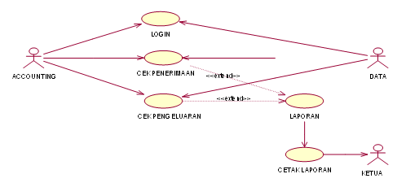
Gambar 1 : Diagram Use Case Sistem Informasi Akuntansi

4. Diagram Aktivitas login Diagram Aktivitas Login
Gambar 2 : Diagram aktivitas login
Deskripsi Login
  - Dari tampilan menu utama akan muncul konfirmasi login terlebih dahulu sebelum Accounting melakukan proses akuntansi.
  - Kemudian Accounting memasukan user name, kemudian sistem memproses entry data dengan ketentuan apabila ada kesalahan login maka akan muncul tampilan pesan kesalahan sehingga harus mengulang proses login
  - Dilanjutkan dengan entry Password disertai proses yang sama sampai benar dan masuk ke sistem
  - Proses Login selesai
- Diagram Aktivitas Cek Jurnal Umum
Gambar 3 : Diagram Aktivitas Cek Jurnal Umum

Deskripsi Cek Jurnal Umum
  - Accounting melakukan proses pengecekan jurnal umum tentunya setelah sistem melewati proses login seperti pada penjelasan diatas.
  - Pengecekan dilakukan melalui pencocokan hasil pencatatan data (no jurnal, tgl, kode akun, nama akun, no bukti, debet, kredit, keterangan) pada sistem informasi akuntansi dengan bukti transaksi yang ada.
  - Jika terdapat kesalahan maka accounting dapat melakukan proses alternative dengan melakukan konfirmasi dan perubahan data sesuai kejadian yang sesungguhnya.
  - Setelah pencatatan sesuai bukti transaksi maka Accounting memberikan ACC (tanda persetujuan) sehingga proses Cek jurnal umum selesai

6. Diagram Aktivitas Cek Buku Besar
Deskripsi Cek Buku Besar
  - Accounting dapat melakukan proses pengecekan buku besar setelah proses login ataupun setelah proses cek jurnal umum.
  - Pengecekan dilakukan melalui pencocokan data (kode akun, nama akun, tgl, keterangan, no bukti, debet, kredit, D/K, saldo) pada sistem informasi akuntansi dengan jurnal dan saldo akhir setiap buku besar.
  - Jika terdapat kesalahan maka accounting dapat melakukan proses alternative pada pengecekan buku besar buku besar dengan melakukan konfirmasi dan perubahan data sesuai jurnal umum dan kejadian yang sesungguhnya.
  - Setelah pencatatan sesuai jurnal dari bukti transaksi maka accounting memberikan ACC (tanda persetujuan) sehingga proses selesai.
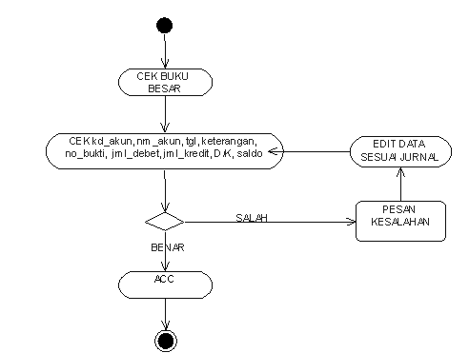

Gambar 4 : Diagram Aktivitias Cek Buku Besar

7. Diagram Aktivitas Laporan Keuangan
Gambar 5 : Diagram Aktivitias Laporan Keuangan

Deskripsi Laporan Rugi Laba
  - Accounting memanggil, membaca sekaligus melakukan pengecekan Laporan Laba Rugi
  - Accounting memberikan ACC (tanda persetujuan) untuk mengakhiri proses Laporan Rugi Laba sehingga laporan on-line siap diperiksa oleh Ketua.
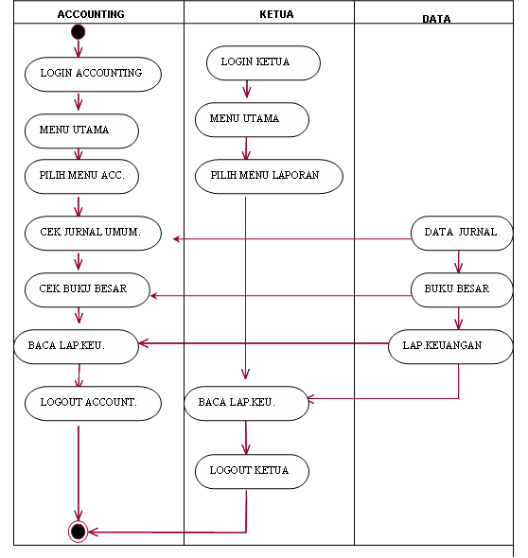
8. Diagram Kejadian Global

Gambar 6 : Diagram kejadian global
9. Diagram Kelas untuk Use Case Login
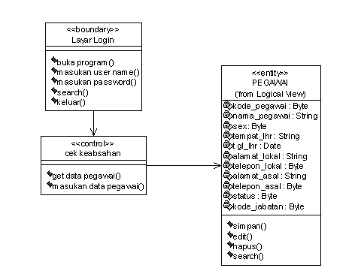
Gambar 7 : Diagram Kelas Login

10. Diagram Kelas untuk Use Case Cek Jurnal Umum
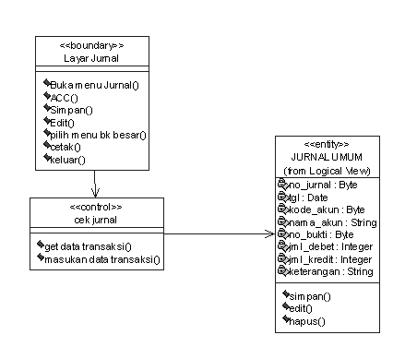
Gambar 8 : Diagram Kelas Cek Jurnal Umum
- Diagram Kelas untuk Use Case Cek Buku Besar
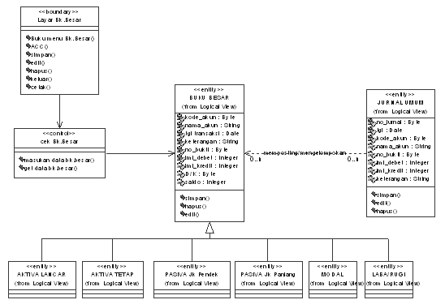
Gambar 9 : Diagram Kelas Cek Buku Besar
12. Diagram Kelas untuk Use Case Laporan Keuangan

Gambar 10 : Diagram Kelas Laporan Keuangan
13. Diagram Kelas Global
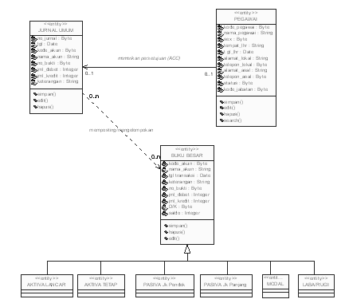
Gambar 11 : Diagram Kelas Global
PENUTUP
Sistem informasi akuntansi yang diusulkan diawali dari pencatatan segala transaksi kedalam jurnal umum, kemudian proses penyimpanan pada jurnal umum akan mengakibatkan pengelompokan ke masing-masing buku besar. Proses posting buku besar ini akan menghasilkan saldo akhir dari setiap buku besar akun sehingga siap untuk direkap pada laporan-laporan yang dikehendaki yaitu Laporan Laba/Rugi, Laporan Arus Kas dan Neraca.
Sistem informasi akuntansi yang diusulkan ini menghemat banyak waktu, biaya dan tenaga bagi accounting pada khususnya dan sangat efektif dan efisien bagi tercapainya tujuan perusahaan. Adapun tahap-tahapnya sebagai berikut:
  - Setiap transaksi atau kejadian dicatat sesuai bukti transaksi.
  - Berdasarkan tanda bukti yang ada, dapat dibuatkan jurnal umumnya dan disimpan.
  - Proses buku besar otomatis terjadi dan laporan keuangan siap secara online ataupun cetak.
Daftar PUSTAKA

Ariesto Hadi Sutopo. 2002. Analisa dan Desain Berorientasi Objek. Yogyakarta. J & J Learning

Bernaridho I.Hutabarat, M.sc. OCP., 2004. Pengelolahan Basis Data. Yogyakarta. Andi Offset

Bambang Hariyanto Ir., MT., 2004. Rekayasa Sistem Berorientasi Objek. Bandung. Informatika

Fathasyah, Ir. 1999. Basis Data. Bandung. Informatika

Jogianto.HM. 1990. Analisa & Desain Sistem Informasi: pendekatan terstruktur (Teori dan Praktek Aplikasi Bisnis). Yogyakarta. Penerbit Andi Offset

Julius Hermawan. 2004. Analisa-Desain dan Pemrograman Berorientasi Obyek dengan UML dan Visual Basic.Net. Yogyakarta. Penerbit Andi Offset

Krismiaji. 2002. Sistem Informasi Akuntansi. Yogyakarta. Unit Penerbit dan Percetakan AMP YKPN

Mark Whitehorn dan Bill Marklyn. 2003. Seluk Beluk Database Relasional edisi kedua. Jakarta. Erlangga

Mulyadi, 2001, Sistem Akuntansi, Edisi ke-3, Jakarta, Salemba Empat.

Niswonger, Warren, Reeve, Fess. 1999. Prinsip-prinsip Akuntansi (edisi 19). Jakarta. Erlangga

Tata Sutabri, S.Kom., MM, 2004. Sistem Informasi Akuntansi. Yogyakarta. Andi Offset

Tavri D. Mahyusir. 1997. Analisa dan Perancangan Sistem Pengelolahan Data. Jakarta. PT Elex Media Komputindo

Teguh Pudjo Muljono. 1995. Analisa Laporan Keuangan untuk Perbankan (Edisi Revisi). Jakarta. Djambatan

